**第一周答案**

**一、选择题**

CBABA

**二、判断题**

x√√√√

**三、简答题**

**1、**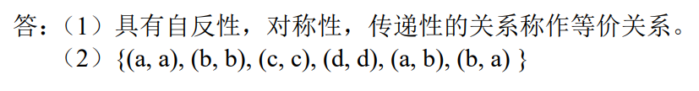

**2**

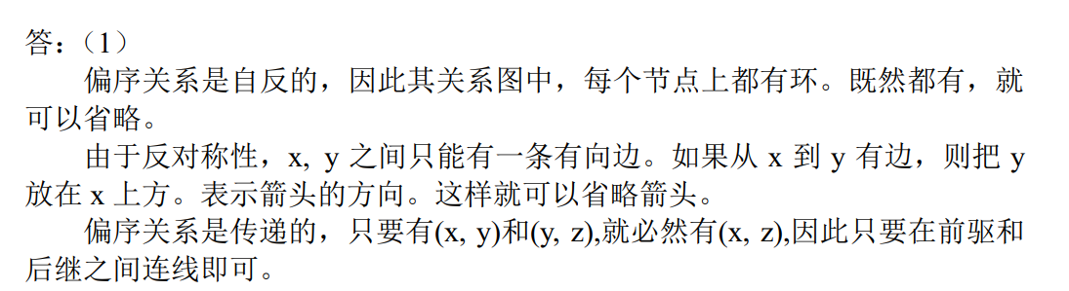

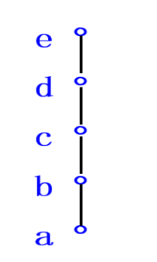

**3** 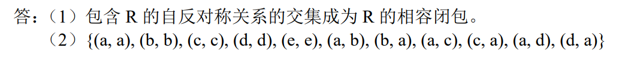

**4、**

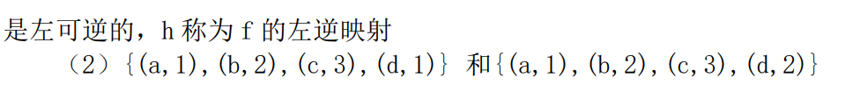

**5**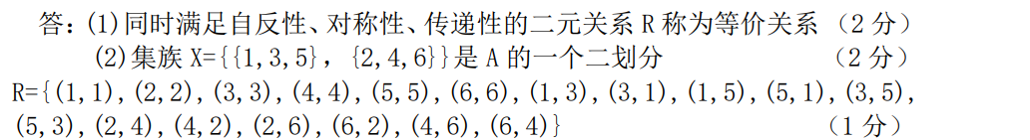

**6** 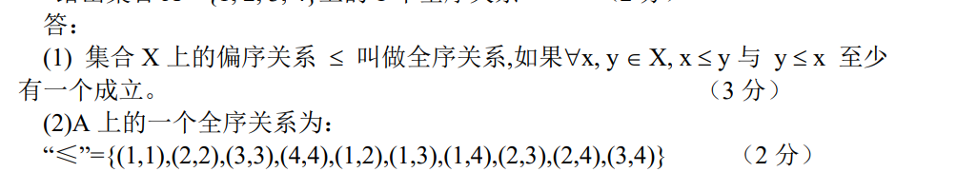

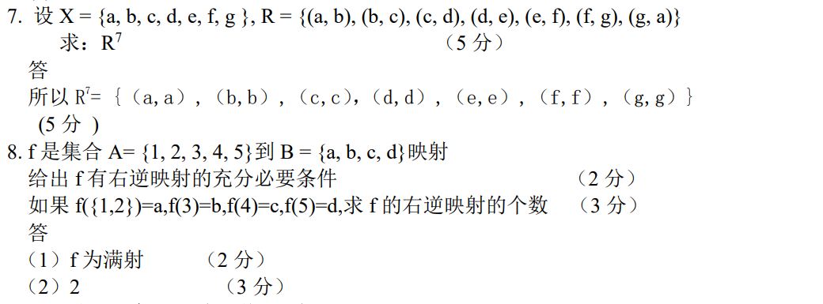

**四、证明题**

**1**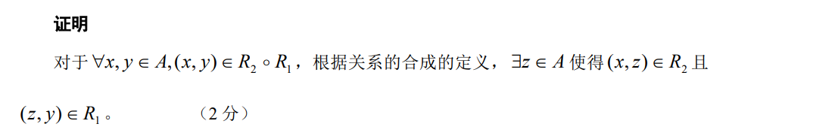

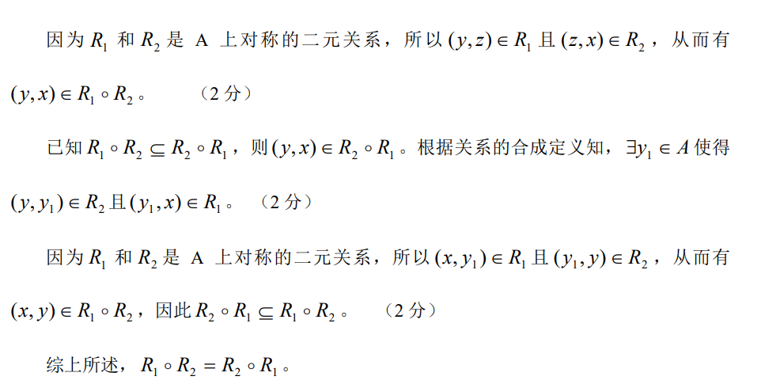

**2**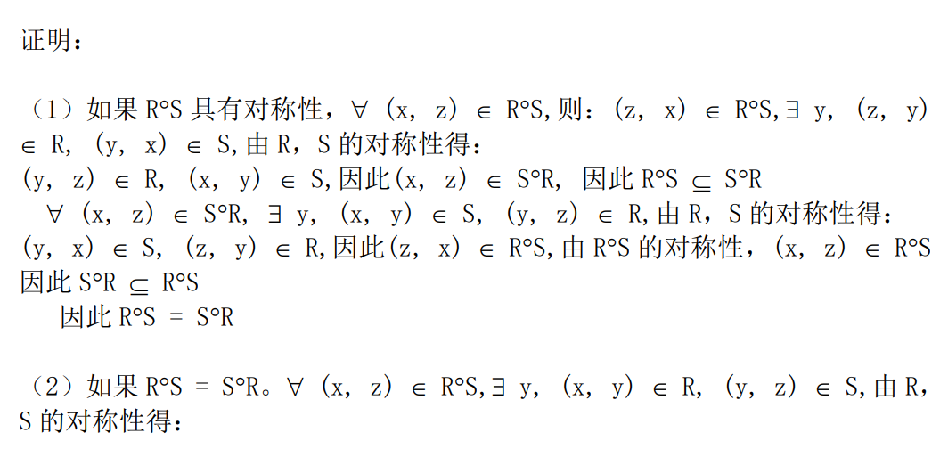

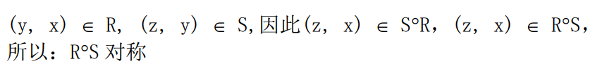

**五、计算题**

**1、**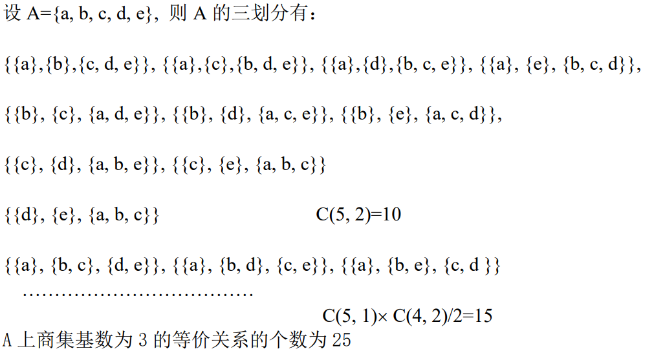

**2**

